1. Gaussian Process

•squared exponential kernel θ = {1, 4, 0, 0}

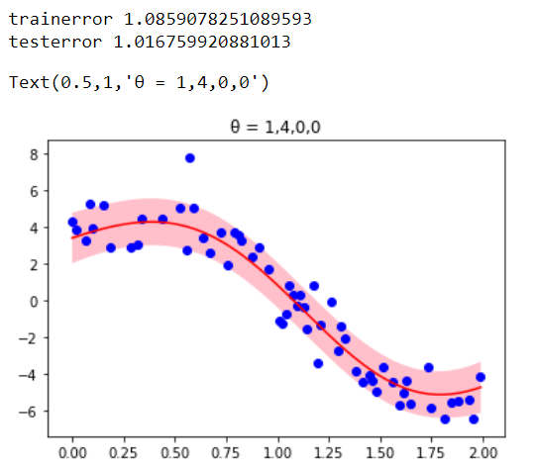

•linear kernel θ = {0, 0, 0, 1}

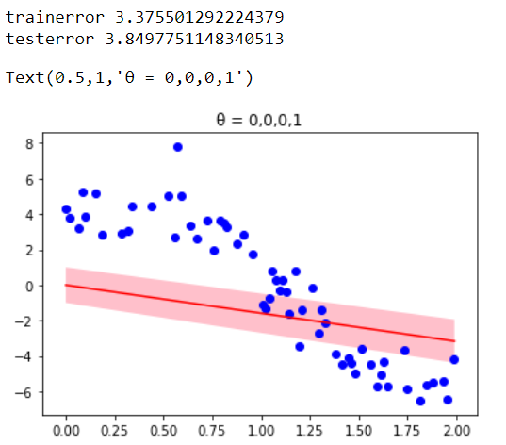

•exponential-quadratic kernel θ = {1, 4, 0, 5}

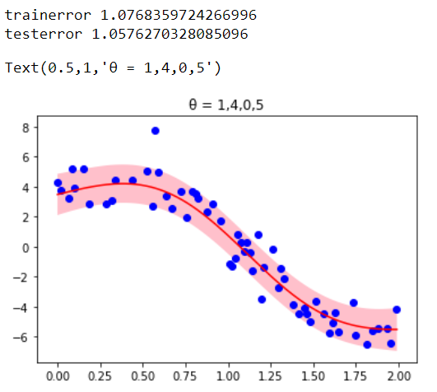

•exponential-quadratic kernel θ = {1, 64, 10, 0}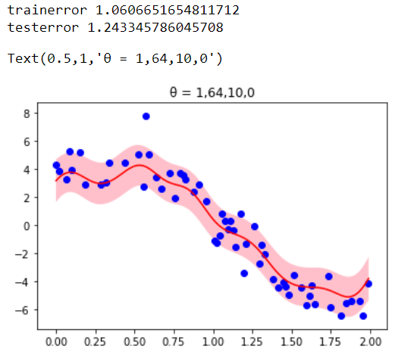

可以看得出來資料的分布呈現非線性，所以選擇kernel function的時候會影響到結果，如果是線性的kernel function將會使模型複雜度不夠，訓練效果不好，而將kernel function提升到squared exponential或是exponential-quadratic擬和效果不錯，但我們可以發現在θ = {1, 64, 10, 0}，模型過於擬和，對於θ2的權重給得過高使得模型過於擬和，導致test error上升了不少，所以應該降低θ2的權重。

1. Support Vector Machine

linear

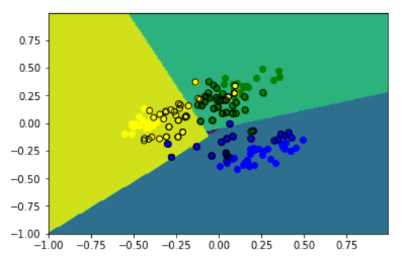

polynomial

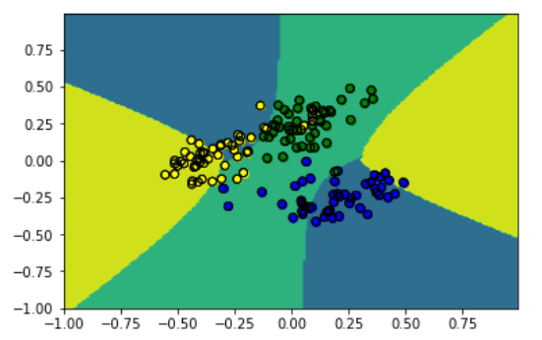

資料本身就是線性可分的但可能有一些資料的noise大，所以在linear的情況下大致上分得不錯，只有極少數noise大的資料分不好，到了polynomial我們發現切割的區域切的非常不好因為資料本身就是線性可分的提高維度會讓模型去過於擬和一些noise大的資料讓切割的區域非常不好。